

**2022年春季学期  
计算学部《软件构造》课程**

**Lab 1实验报告**

|  |  |
| --- | --- |
| 姓名 | 张春雷 |
| 学号 | 120L020516 |
| 班号 | 2003004 |
| 电子邮件 | 2594066526@qq.com |
| 手机号码 | 13377814052 |

**目录**

1 实验目标概述 1

2 实验环境配置 1

3 实验过程 1

3.1 Magic Squares 1

3.1.1 isLegalMagicSquare() 1

3.1.2 generateMagicSquare() 1

3.2 Turtle Graphics 1

3.2.1 Problem 1: Clone and import 2

3.2.2 Problem 3: Turtle graphics and drawSquare 2

3.2.3 Problem 5: Drawing polygons 2

3.2.4 Problem 6: Calculating Bearings 2

3.2.5 Problem 7: Convex Hulls 2

3.2.6 Problem 8: Personal art 2

3.2.7 Submitting 2

3.3 Social Network 2

3.3.1 设计/实现FriendshipGraph类 2

3.3.2 设计/实现Person类 2

3.3.3 设计/实现客户端代码main() 2

3.3.4 设计/实现测试用例 3

4 实验进度记录 3

5 实验过程中遇到的困难与解决途径 3

6 实验过程中收获的经验、教训、感想 3

6.1 实验过程中收获的经验和教训（必答） 3

6.2 针对以下方面的感受（必答） 3

# 实验目标概述

本次实验通过求解三个问题，训练基本 Java 编程技能，能够利用 Java OO 开 发基本的功能模块，能够阅读理解已有代码框架并根据功能需求补全代码，能够 为所开发的代码编写基本的测试程序并完成测试，初步保证所开发代码的正确性。 另一方面，利用 Git 作为代码配置管理的工具，学会 Git 的基本使用方法。

基本的 Java OO 编程

基于 IntelliJ IDEA 进行 Java 编程

基于 JUnit 的测试

基于 Git 的代码配置管理。

# 实验环境配置

在IDEA官网下载IDEA并安装，并在官网下载并安装JDK，然后在IDEA中配置JDK的路径。

URL地址：

https://github.com/RayHill9/HIT-Lab1-120L020516.git

# 实验过程

请仔细对照实验手册，针对四个问题中的每一项任务，在下面各节中记录你的实验过程、阐述你的设计思路和问题求解思路，可辅之以示意图或关键源代码加以说明（但无需把你的源代码全部粘贴过来！）。

为了条理清晰，可根据需要在各节增加三级标题。

## Magic Squares

n阶幻方是n×n个数（通常是不同的整数）在一个正方形中的排列，使得所有行、所有列和两条对角线中的n个数之和为相同的常数。

这部分有两个任务：

任务一：编写isLegalMagiSquare()方法检测5个txt文件中的数据是否为幻方，并输出true和false。

任务二：对给定的generateMagicSquare()方法进行补充和完善，使得该方法可以生成一个幻方并输出到6.txt文件中，并调用isLegalMagiSquare()方法检测该文件中的数据是否为幻方。

### isLegalMagicSquare()

先读取按行读取文件数据，并将每一行的数据作为字符串存储到readList中

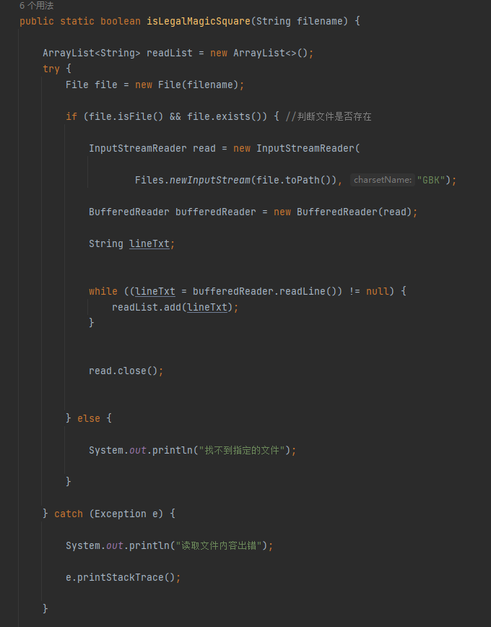

对于readList中的每个字符串，即原数据中的每一行，判断其中是否仅含有”\t”即数字0到9，若含有其他字符，则该数据不是幻方。这种方法可以直接排除数据中有负数和浮点数的情况。

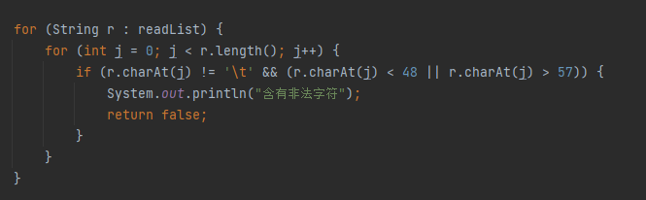

用方法split()将每一行的字符串进行分割，求出每一行的数字数以及行数，并判断他们是否都相等，若不是都相等的，则不是正方形，也就不是幻方。

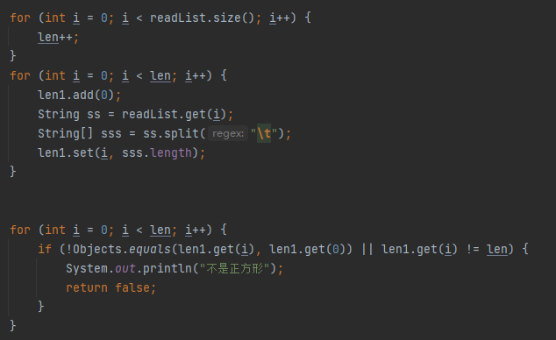

若只有一个数字，则为幻方。

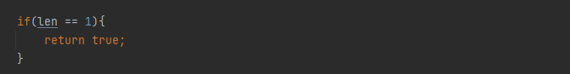

将所有的分割后的字符串按行数排列存储到一个字符串ArrayList numberString中，再使用Integer.parseInt()方法将字符串转换为数字，并且使用try防止出错。

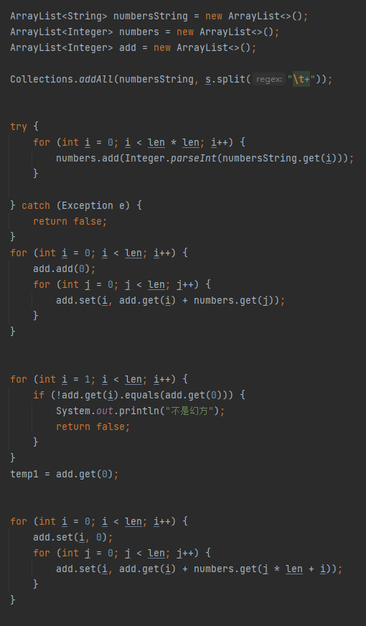

最后根据生成的数字数组计算各行列及对角线的和并判断是否相等

输出结果：

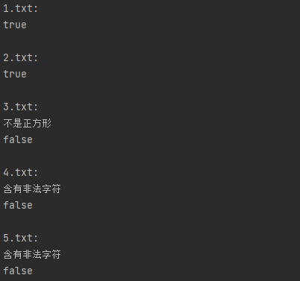

### generateMagicSquare()

将生成的数据写入6.txt中

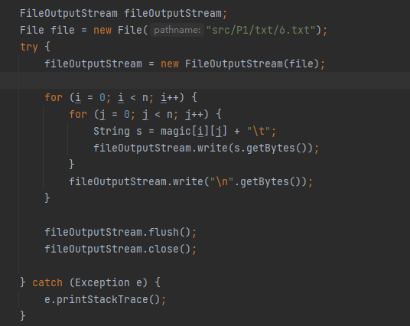

检测负数和偶数

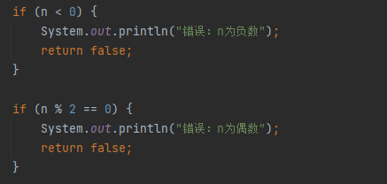

流程图：

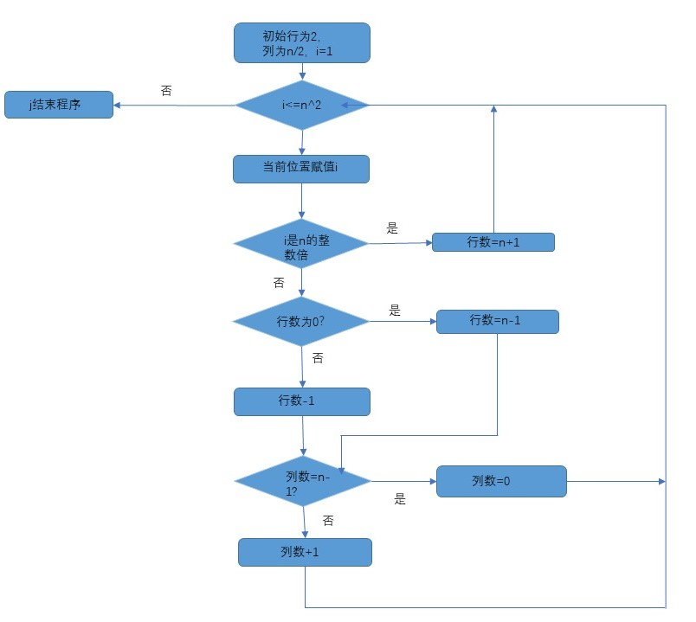

结果：

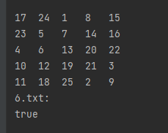

## Turtle Graphics

实现一个绘图工具Trurtle Graphics，需要我们完成的任务为：画出一个正方形，计算正多边形内角，由正多边形内角得到边数，计算从一个点到另外一个点所需要转过的角度，给定一系列点计算每次转过的角度并返回在集合中，计算一系列点中的凸包，调用函数绘制个人艺术作品，使用junit进行单元测试。

### Problem 1: Clone and import

通过SSH公钥获取后，从IDEA的git插件直接clone文件，用idea初始化git本地仓库后，登录github账号，可以直接Clone

### Problem 3: Turtle graphics and drawSquare

该函数根据给出边长画出正方形，可以前进边长再旋转90度，重复4次即可

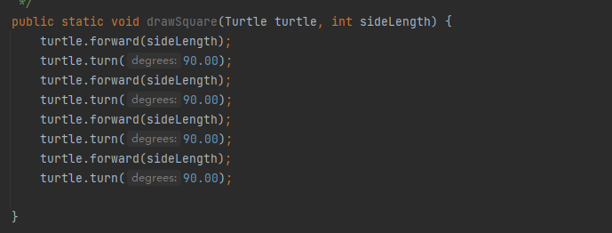

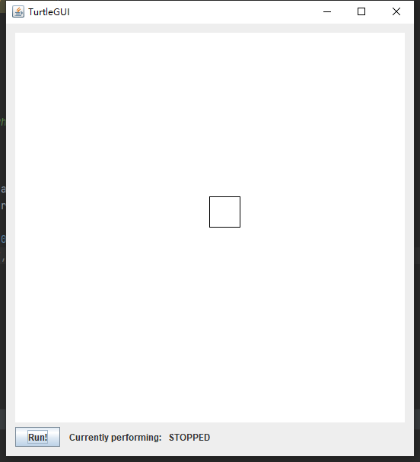

### Problem 5: Drawing polygons

根据公式通过给定边数计算正多边形的内角，并将循环次数改为边数，旋转角度改为内角角度

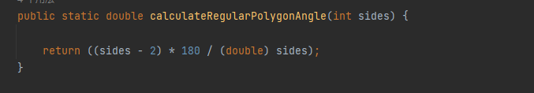

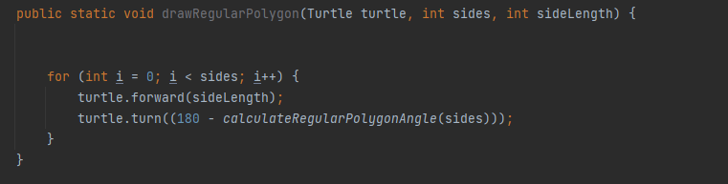

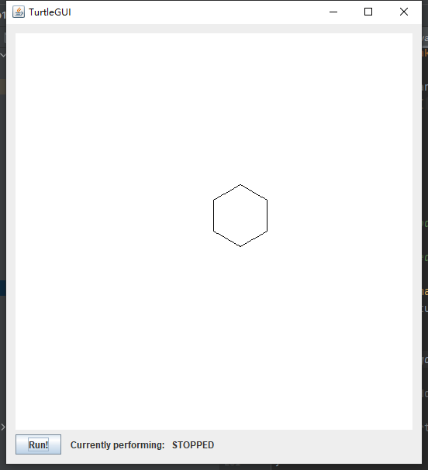

### Problem 6: Calculating Bearings

计算当前点到目标点的向量与y轴的夹角，再计算与当前点方向的角度差，即为所求角度

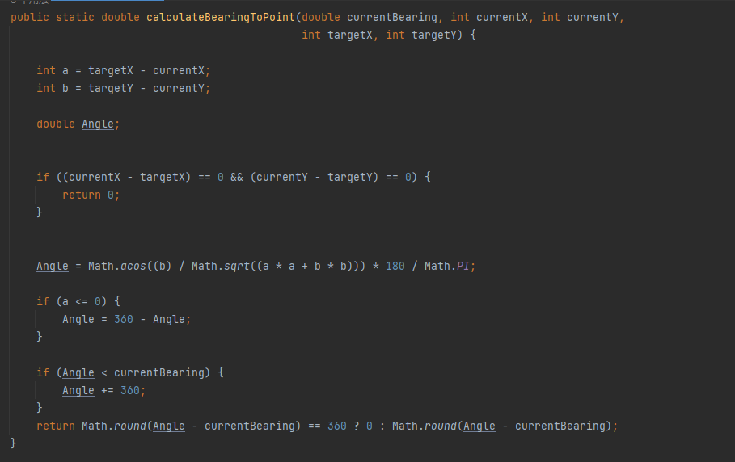

### Problem 7: Convex Hulls

先求出x坐标最小的点，则该点一定在凸包或者凸包形成的边上。从方向为0开始，顺时针进行旋转，调用calculateBearings()方法求角度最小的目标点，若两点相同，则取与当点的距离远的点，则该点一定在凸包上。将新找到的点作为目标点，求得的最小角度作为该目标点的方向，重复该过程，直到找到的点和第一个点相同。此时找到的所有点即为凸包上的点。

### Problem 8: Personal art

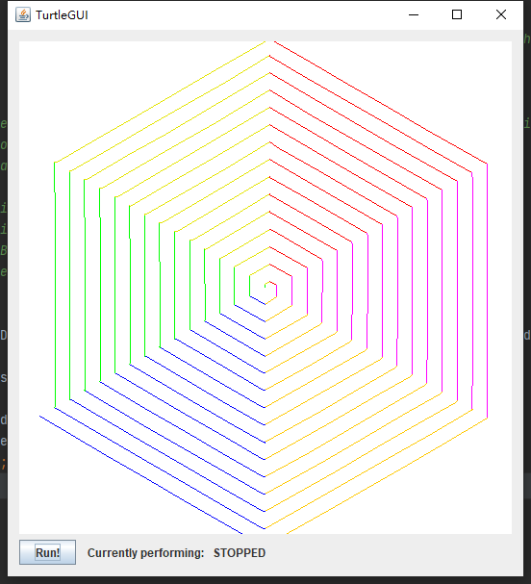

### Submitting

在IDEA中连接到git，先提交到git上，再推送到github上

## Social Network

设计一张社交网络无向图，连接互为朋友的人与人，并且能计算任意两人之间，并且能计算两人之间需要的最少的关联路径，该问题为最短路径问题，所以利用BFS广度优先遍历即可得到两点间的最短路径。

### 设计/实现FriendshipGraph类

将person作为点添加到图中，并且不能有重复的姓名

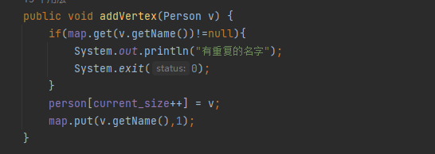

添加边，寻找两个person对应的下标，并将邻接矩阵中的对应的两个位置的值设置为1。

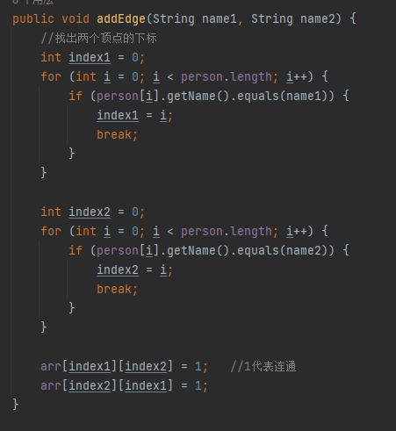

广度优先求最短路径

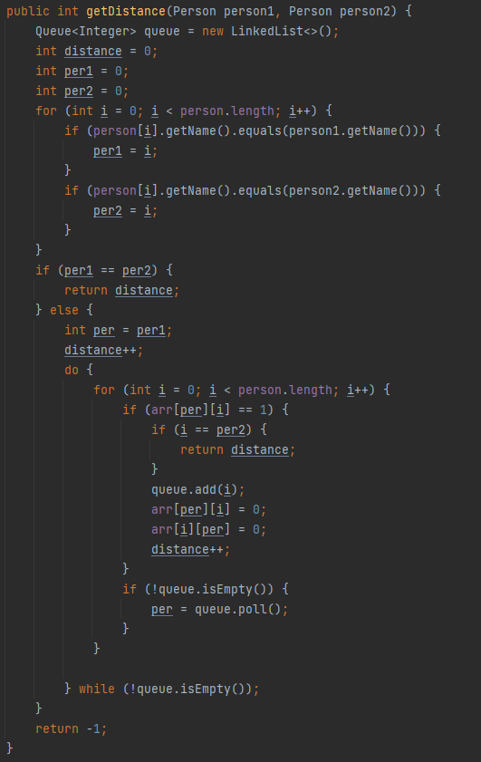

### 设计/实现Person类

Person类存储人的名字以及是否被访问的标志

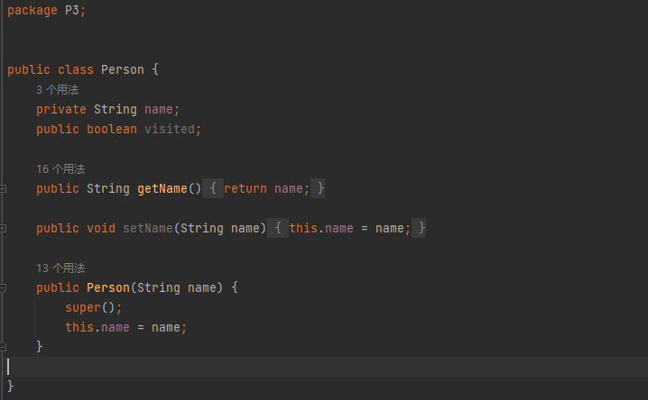

### 设计/实现客户端代码main()

根据要求写出main()

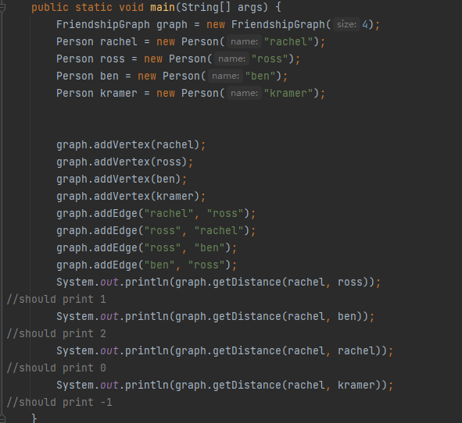

### 设计/实现测试用例

测试addVertex方法

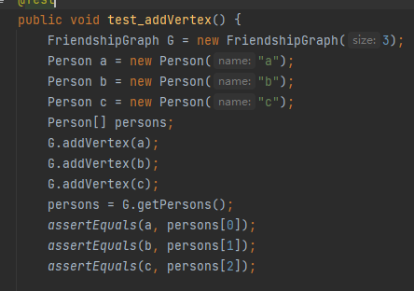

测试addEdge方法

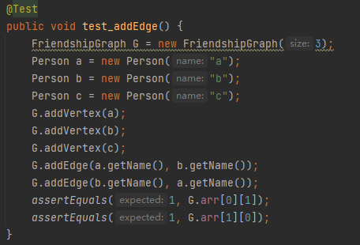

测试getDistance方法

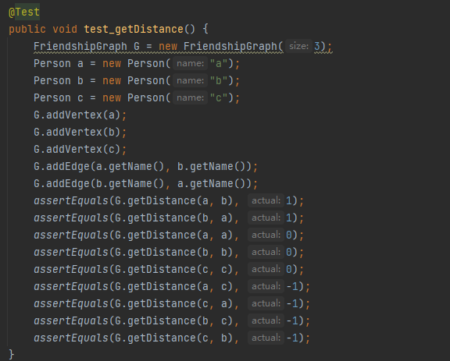

# 实验进度记录

请使用表格方式记录你的进度情况，以超过半小时的连续编程时间为一行。

每次结束编程时，请向该表格中增加一行。不要事后胡乱填写。

不要嫌烦，该表格可帮助你汇总你在每个任务上付出的时间和精力，发现自己不擅长的任务，后续有意识的弥补。

|  |  |  |  |
| --- | --- | --- | --- |
| 日期 | 时间段 | 任务 | 实际完成情况 |
| 2022-05-02 | 12:00-23:00 | 编写P1的代码及P2的部分代码并进行测试 | 按计划完成 |
| 2022-05-03 | 13:00-22:00 | 编写P2剩下的代码及P3 | 按计划完成 |

# 实验过程中遇到的困难与解决途径

|  |  |
| --- | --- |
| 遇到的困难 | 解决途径 |
| Java代码不熟悉 | 网上搜索相关代码和学习写法 |
| Java中有许多好用的方法不知道，不会调用 | 查阅资料了解并掌握可以使代码简单高效的方法 |

# 实验过程中收获的经验、教训、感想

## 实验过程中收获的经验和教训（必答）

对于java的语法和结构掌握不够精湛，导致写代码的时候耗费了很大并且不必要的精力。但是我了解到了IDEA这个十分好用的编译器，它使我在写代码的时候事半功倍。

## 针对以下方面的感受（必答）

1. Java编程语言是否对你的口味？与你熟悉的其他编程语言相比，Java有何优势和不足？

Java具有庞大的内库，它可以使得使用者调用十分方便的方法使得代码更简洁高效

1. 关于Eclipse或IntelliJ IDEA，它们作为IDE的优势和不足；

IDEA十分强大，功能丰富，但是联网这方面做的还不够好

1. 关于Git和GitHub，是否感受到了它在版本控制方面的价值；

非常方便，非常强大的服务器

1. 关于CMU和MIT的作业，你有何感受；

很不错

1. 关于本实验的工作量、难度、deadline；

适中

1. 关于初接触“软件构造”课程；

学到了很多东西